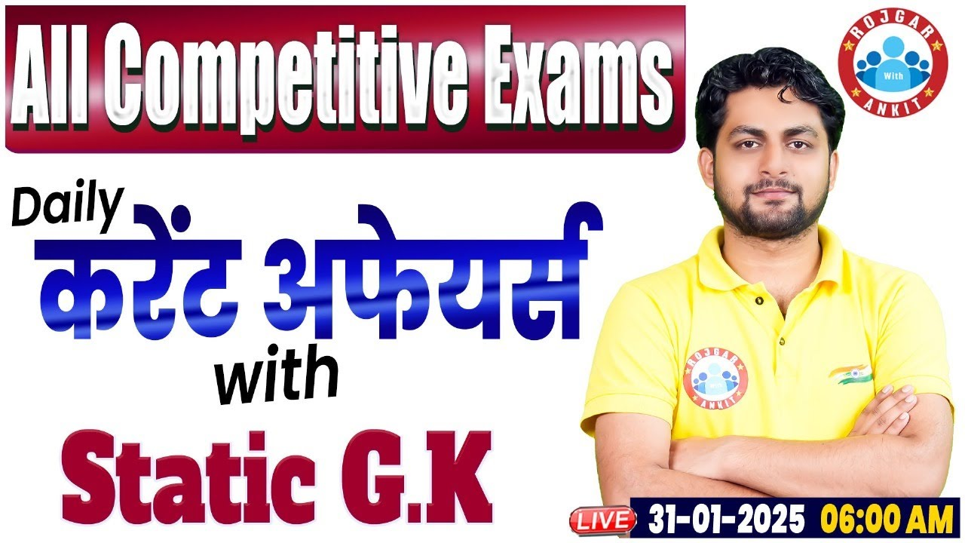

**Daily Current Affairs**

**+**

**Important Static Facts**

**31 January 2025**

**Home Work Question**

**Q. निम्नलिखित में से कौन मृदंगम वाद्य यंत्र से जुड़े है? Which of the following**

**is associated with the Mridangam musical instrument?**

**(a) पालघाट मणि अय्यर Palghat Mani Iyer**

**(b) हरि प्रसाद चौरसिया Hari Prasad Chaurasia**

**(c) जरीन एस. शर्मा Zareen S. Sharma**

**(d) अली अकबर खान Ali Akbar Khan**

**30 January 2025 का रिवीजन**

**Q. 1: हाल ही में, 'यंगेस्ट मैप जीनियस ऑफ इंडिया' का खिताब किसने जीता है? Recently, who has won the title of 'Youngest Map Genius of India'?**

**Q. 2: हाल ही में, अंतरराष्ट्रीय सरस्वती महोत्सव की शुरुआत कहाँ की गई है? Recently, where has the International Saraswati Mahotsav been started?**

**Q. 3: हाल ही में, कौन सा राज्य ग्रामीण क्रिकेट लीग शुरू करने वाला पहला राज्य बना है? Recently, which state has become the first state to start a rural cricket league?**

**Q. 4: हाल ही में, ICC अंडर-19 महिला टी20 विश्व कप में सर्वोच्च स्कोर बनाने वाली पहली खिलाड़ी कौन बनी हैं? Recently, who has become the first player to score the highest score in the ICC Under-19 Women's T20 World Cup?**

**Q. 5: हाल ही में उमामहेश्वर की धातु मूर्ति कहाँ मिली है? Where has the metal statue of Umamaheshwar been found recently?**

**Q. 6: 76वें गणतंत्र दिवस परेड में किस राज्य की झांकी ने पहला स्थान हासिल किया? Which state's tableau won the first place in the 76th Republic Day parade?**

**Q. 7: हाल ही में, 86वीं राष्ट्रीय टीटी चैम्पियनशिप में महिला एकल खिताब किसने जीता? Recently, who won the women's singles title in the 86th National TT Championship?**

**Q. 8: हाल ही में, इसरो ने NVS-02 उपग्रह को किस रॉकेट द्वारा लॉन्च किया गया? Recently, ISRO launched the NVS-02 satellite by which rocket?**

**Q. 9: हाल ही में, किस देश के प्रधानमंत्री ने प्रधानमंत्री पद से इस्तीफा देने की घोषणा की है? Recently, the Prime Minister of which country has announced his resignation from the post of Prime Minister?**

**Q. 10: हाल ही में, कौन सी कंपनी नागरिक उड्डयन महानिदेशालय से eVTOL प्रमाणन प्राप्त करने वाली पहली भारतीय निजी कंपनी बनी है? Recently, which company has become the first Indian private company to receive eVTOL certification from the Directorate General of Civil Aviation?**

**Q. 11: हाल ही में, प्रधानमंत्री नरेंद्र मोदी किस देश में AI शिखर सम्मेलन में सह-अध्यक्ष के रूप में शामिल होंगे? Recently, Prime Minister Narendra Modi will attend the AI ​​summit in which country as co-chairman?**

**Q. 12: हाल ही में, किस देश ने वर्ष 2025 को सामुदायिक वर्ष घोषित किया है? Recently, which country has declared the year 2025 as the Community Year?**

**Q. 13: हाल ही में, नागोबा जात्रा कहाँ शुरू हुई है? Recently, where has Nagoba Jatra started?**

**Q. 14: हाल ही में, भारतीय समाचार पत्र दिवस 2025 कब मनाया गया? Recently, when was Indian Newspaper Day 2025 celebrated?**

**Q. 15: हाल ही में, लोक संवर्धन पर्व किस मंत्रालय द्वारा आयोजित किया गया? Recently, Lok Sanvardhan Parv was organized by which ministry?**

**31 January 2025**

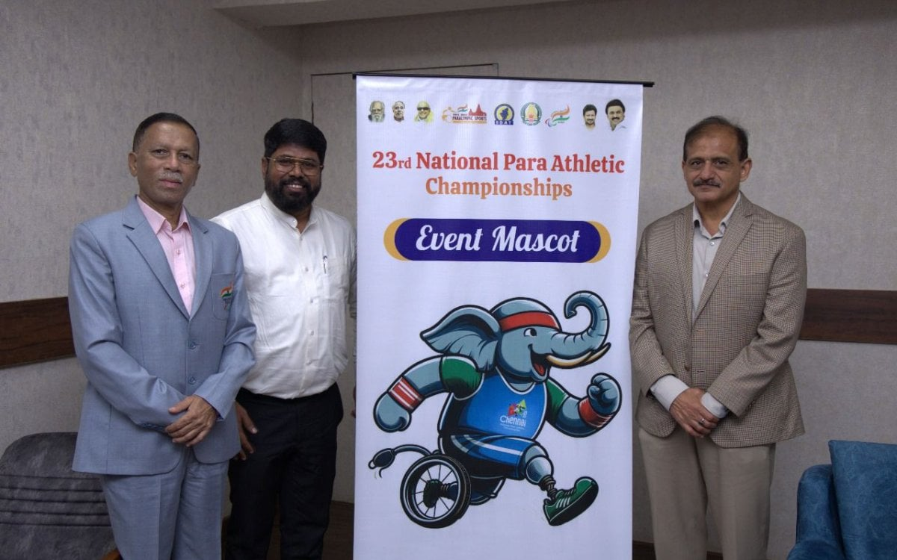**Q. 1: हाल ही में, 23वीं राष्ट्रीय पैरा एथलेटिक्स चैंपियनशिप का आयोजन कहाँ किया जाएगा? Recently, where will the 23rd National Para Athletics Championship be held?**

**a. कर्नाटक Karnataka**

**b. महाराष्ट्र Maharashtra**

**c. तमिलनाडु Tamil Nadu**

**d. केरल Kerala**

**Answer c. तमिलनाडु Tamil Nadu**

**हाल ही में, चेन्नई में 23वीं राष्ट्रीय पैरा एथलेटिक्स चैंपियनशिप 2025 (23rd National Para Athletics Championship 2025) के लिए आधिकारिक लोगो (official logo) और शुभंकर (mascot) का अनावरण किया गया.**

**23वीं राष्ट्रीय पैरा एथलेटिक्स चैंपियनशिप 2025 का आयोजन 17 फरवरी से 20 फरवरी तक तमिलनाडु में किया जाएगा.**

**इस चैंपियनशिप में देश भर से 1,700 से अधिक पैरा-एथलीट हिस्सा लेंगे.**

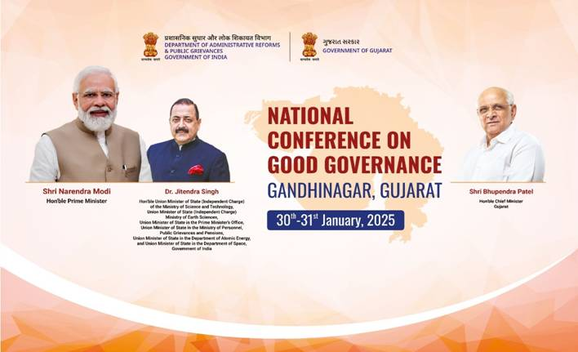**Q. 2: हाल ही में, सुशासन पर राष्ट्रीय सम्मेलन का आयोजन कहाँ किया जाएगा? Recently, where will the National Conference on Good Governance be organized?**

**a. नई दिल्ली New Delhi**

**b. भोपाल Bhopal**

**c. गांधीनगर Gandhinagar**

**d. जयपुर Jaipur**

**Answer c. गांधीनगर Gandhinagar**

**27वें सुशासन पर राष्ट्रीय सम्मेलन (National Conference on Good Governance) का आयोजन 30-31 जनवरी 2025 को गांधीनगर, गुजरात में किया जाएगा.**

**इसका आयोजन कार्मिक, लोक शिकायत और पेंशन मंत्रालय के प्रशासनिक सुधार और लोक शिकायत विभाग (Department of Administrative Reforms and Public Grievances (DARPG)) द्वारा गुजरात सरकार के सहयोग से किया जाएगा.**

**सम्मेलन में ई-जर्नल "न्यूनतम सरकार-अधिकतम शासन (Minimum Government-Maximum Governance (MGMG))" का शुभारंभ किया जाएगा, और SCI पोर्टल का अनावरण किया जाएगा**

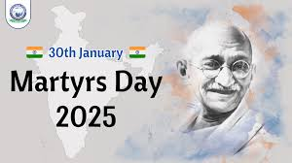**Q. 3: हाल ही में, शहीद दिवस 2025 कब मनाया गया? When was Shaheed Diwas 2025 celebrated recently?**

**a. 26 जनवरी 26 January**

**b. 28 जनवरी 28 January**

**c. 30 जनवरी 30 January**

**d. 31 जनवरी 31 January**

**Answer: c. 30 जनवरी 30 January**

**हर वर्ष 30 जनवरी को महात्मा गांधी की पुण्यतिथि (death anniversary) के उपलक्ष्य में शहीद दिवस (Shaheed Diwas) मनाता है, जिसे सर्वोदय दिवस (Sarvodaya Diwas) भी कहा जाता है.**

**यह दिन भारत के स्वतंत्रता सेनानियों, सैनिकों और राष्ट्र की रक्षा में अपने प्राणों की आहुति देने वालों के लिए भी मनाया जाता है.**

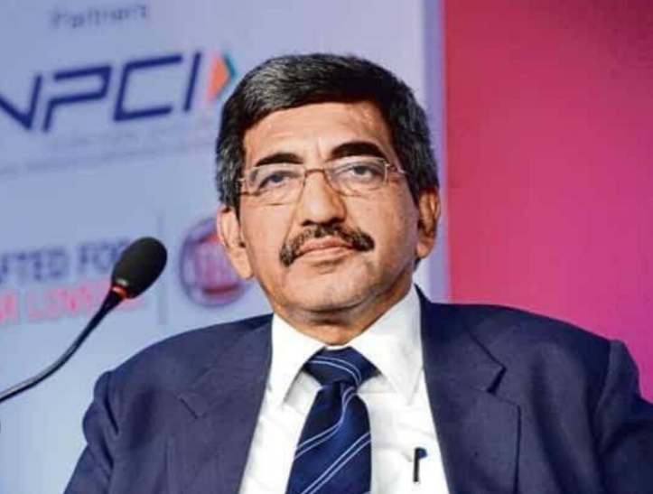**Q. 4: हाल ही में, IDBI बैंक का प्रबंध निदेशक और मुख्य कार्यकारी अधिकारी किसे नियुक्त किया गया है? Recently, who has been appointed as the Managing Director and Chief Executive Officer of IDBI Bank?**

**a. संजय मल्होत्रा Sanjay Malhotra**

**b. राकेश शर्मा Rakesh Sharma**

**c. अजय बंगा Ajay Banga**

**d. दीपक गुप्ता Deepak Gupta**

**Answer: b. राकेश शर्मा Rakesh Sharma**

**हाल ही में, राकेश शर्मा को फिर से आईडीबीआई बैंक (IDBI Bank) का प्रबंध निदेशक और मुख्य कार्यकारी अधिकारी (MD & CEO) नियुक्त किया गया है.**

**उनकी पुनर्नियुक्ति (re-appointment) 19 मार्च, 2025 से तीन साल की अवधि के लिए स्वीकृत की गई है.**

**उन्हें 10 अक्टूबर, 2018 को आईडीबीआई बैंक के नए प्रबंध निदेशक और मुख्य कार्यकारी अधिकारी के रूप में नियुक्त किया गया था.**

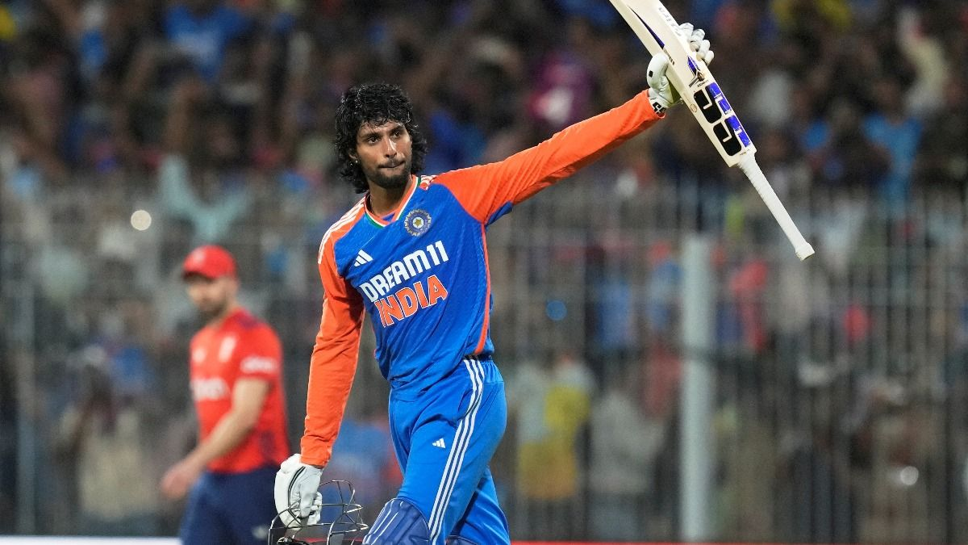**Q. 5: हाल ही में, किस भारतीय क्रिकेटर ने T20 पारी में बिना आउट हुए सर्वाधिक रन बनाने का विश्व रिकॉर्ड बनाया है? Recently, which Indian cricketer has created the world record for scoring the most runs without getting out in a T20 innings?**

**a. शुभमन गिल Shubman Gill**

**b. सूर्यकुमार यादव Suryakumar Yadav**

**c. तिलक वर्मा Tilak Verma**

**d. ऋषभ पंत Rishabh Pant**

**Answer c. तिलक वर्मा Tilak Verma**

**हाल ही में, तिलक वर्मा ने T-20 पारी (T-20 innings) में बिना आउट हुए सर्वाधिक रन बनाने का विश्व रिकॉर्ड बनाया है.**

**श्रेयस अय्यर ने 240 रन बनाये है.**

**उन्होनें न्यूजीलैंड के मार्क चैपमैन (New Zealand's Mark Chapman) का 271 रनों का रिकॉर्ड तोडा.**

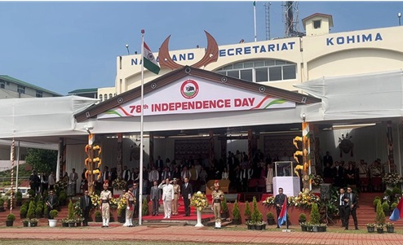**Q. 6: हाल ही में, ‘मुख्यमंत्री मोबाइल ऑपरेशन थियेटर’ का शुभारंभ कहाँ किया गया? Recently, where was the 'Chief Minister Mobile Operation Theatre' launched?**

**a. मणिपुर Manipur**

**b. नागालैंड Nagaland**

**c. असम Assam**

**d. मेघालय Meghalaya**

**Answer b. नागालैंड Nagaland**

**हाल ही में, नागालैंड के राज्यपाल ला गणेशन ने ‘मुख्यमंत्री मोबाइल ऑपरेशन थियेटर (Chief Minister Mobile Operation Theatre)’ का शुभारंभ किया.**

**‘मुख्यमंत्री मोबाइल ऑपरेशन थियेटर’ की स्थापना नागालैंड के ग्रामीण और दूरदराज के इलाकों में उन्नत शल्य चिकित्सा और स्वास्थ्य सेवाएं (advanced surgical and health services) पहुंचाने के लिए की गई है**

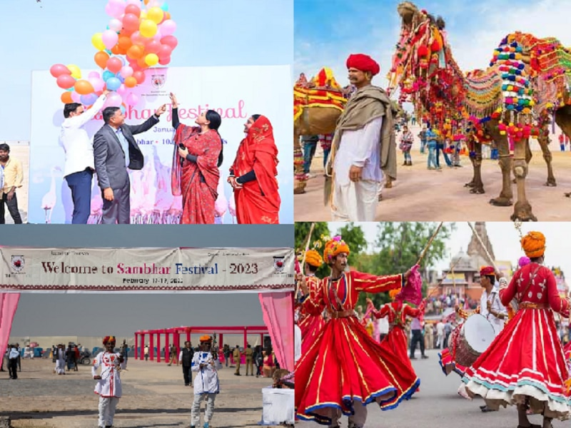**Q. 7: हाल ही में, सांभर महोत्सव का आयोजन कहाँ किया गया? Recently, where was the Sambhar Mahotsav organized?**

**a. गुजरात Gujarat**

**b. मध्य प्रदेश Madhya Pradesh**

**c. राजस्थान Rajasthan**

**d. उत्तर प्रदेश Uttar Pradesh**

**Answer c. राजस्थान Rajasthan**

**सांभर महोत्सव 2025 (Sambhar Mahotsav 2025) का आयोजन 24 जनवरी से 28 जनवरी तक राजस्थान के सांभर में किया गया.**

**Q. 8: IIFA अवॉर्ड्स का 25वां संस्करण कहाँ आयोजित किया जाएगा? Where will the 25th edition of the IIFA Awards be held?**

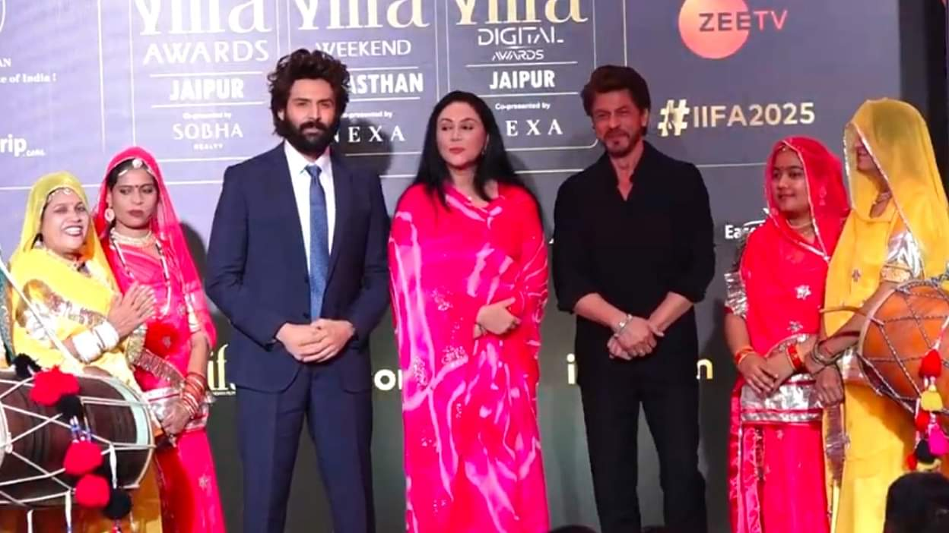**a. मुंबई Mumbai**

**b. जयपुर Jaipur**

**c. दुबई Dubai**

**d. सिंगापुर Singapore**

**Answer b. जयपुर Jaipur**

**(International Indian Film Academy- IIFA) पुरस्कार समारोह का 25वां संस्करण 8 और 9 मार्च को राजस्थान के जयपुर में आयोजित किया जाएगा.**

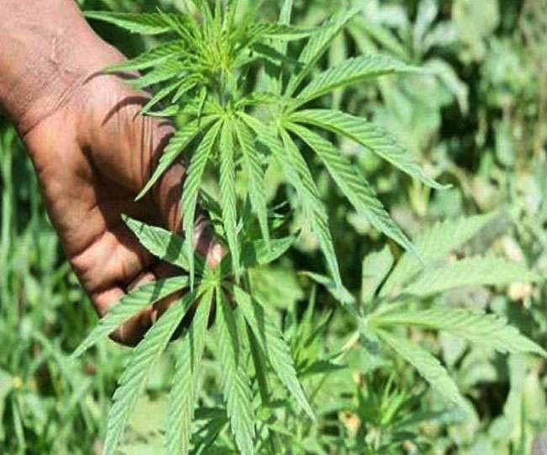**Q. 9: हाल ही में, किस राज्य ने भांग की खेती के लिए पायलट परियोजना को मंजूरी दी है? Recently, which state has approved a pilot project for the cultivation of cannabis?**

**a. अरुणाचल प्रदेश Arunachal Pradesh**

**b. हिमाचल प्रदेश Himachal Pradesh**

**c. राजस्थान Rajasthan**

**d. पंजाब Punjab**

**Answer b. हिमाचल प्रदेश Himachal Pradesh**

**मुख्यमंत्री सुखविंदर सिंह सुक्खू के नेतृत्व में हिमाचल प्रदेश सरकार ने राज्य में में भांग की खेती (cultivation of cannabis) के लिए एक पायलट परियोजना (pilot project) को मंजूरी दी है.**

**इस पहल के लिए नोडल एजेंसी (nodal agency)- हिमाचल प्रदेश का कृषि विभाग**

**पालमपुर स्थित चौधरी सरवण कुमार कृषि विश्वविद्यालय (Chaudhary Sarwan Kumar Agriculture University, Palampur) और सोलन के नौणी स्थित डॉ. वाई.एस. परमार बागवानी विश्वविद्यालय (Dr. Y.S. Parmar University of Horticulture in Nauni, Solan) एक अध्ययन पर सहयोग करेंगे, जिसमें भविष्य में भांग की खेती की संभावनाओं का मूल्यांकन किया जाएगा.**

**हिमाचल प्रदेश, मध्य प्रदेश, उत्तराखंड, उत्तर प्रदेश, जम्मू और कश्मीर तथा मणिपुर जैसे राज्यों के साथ चिकित्सा और औद्योगिक उद्देश्यों के लिए प्रतिबंधित भांग की खेती (restricted cannabis cultivation) की अनुमति देने वाला राज्य बन गया है.**

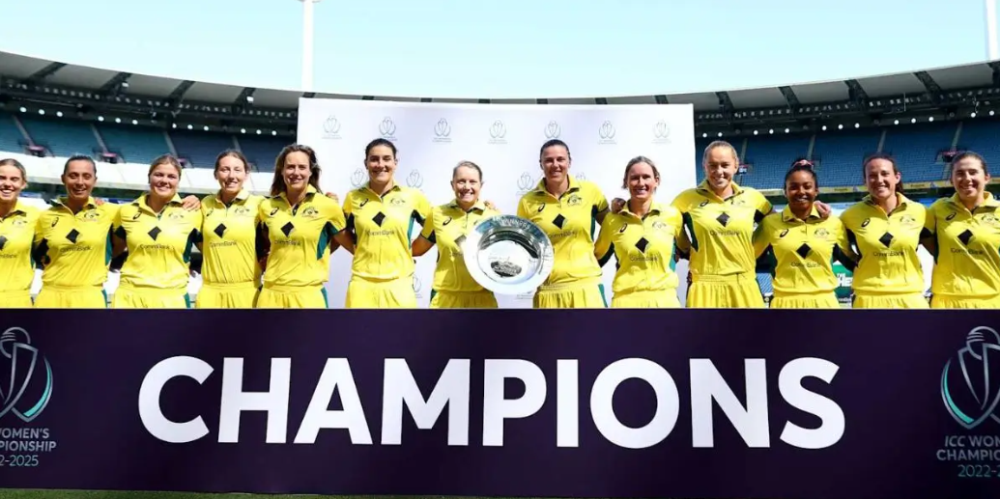**Q. 10: हाल ही में, ICC महिला चैंपियनशिप का खिताब किसने जीता? Recently, who won the ICC Women's Championship title?**

**a. भारत India**

**b. इंग्लैंड England**

**c. ऑस्ट्रेलिया Australia**

**d. न्यूज़ीलैंड New Zealand**

**Answer: c. ऑस्ट्रेलिया Australia**

**हाल ही में, ऑस्ट्रेलिया (Australia) ने लगातार तीसरी बार ICC महिला चैंपियनशिप (ICC Women's Championship title) का खिताब जीता.**

**2022 - 25 चक्र में शीर्ष टीमें:**

**पहला स्थान- ऑस्ट्रेलिया (39 अंक)**

**दूसरा स्थान- भारत (37 अंक)**

**तीसरा स्थान- इंग्लैंड (32 अंक)**

**चौथा स्थान- दक्षिण अफ्रीका (25 अंक)**

**पांचवा स्थान- श्रीलंका (22 अंक)**

**छठा स्थान- न्यूजीलैंड (21अंक)**

**इसके साथ ही ये टीमें 2025 ICC महिला विश्व कप (2025 ICC Women's World Cup) के लिए सीधे क्वालीफाई कर गई हैं.**

**Q. 11: हाल ही में, किस देश की राष्ट्रपति को प्रवासी भारतीय सम्मान पुरस्कार से सम्मानित किया गया? Recently, the President of which country was awarded the Pravasi Bharatiya Samman Award?**

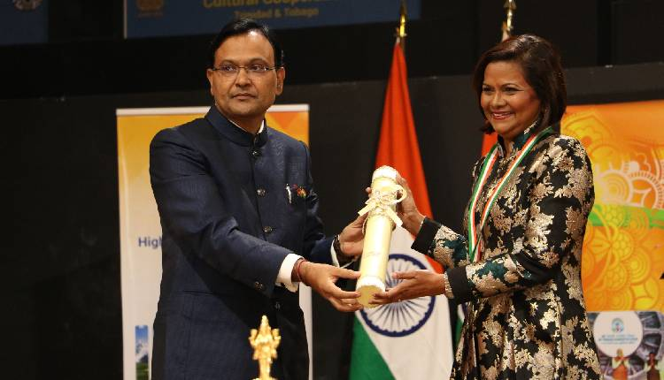**a. सिंगापुर Singapore**

**b. त्रिनिदाद और टोबैगो**

**Trinidad and Tobago**

**c. मलेशिया Malaysia**

**d. फिजी Fiji**

**Answer b. त्रिनिदाद और टोबैगो Trinidad and Tobago**

**भारत ने त्रिनिदाद और टोबैगो गणराज्य (Republic of Trinidad and Tobago) की राष्ट्रपति क्रिस्टीन कार्ला कंगालू (President Christine Carla Kangalu) को प्रवासी भारतीय सम्मान पुरस्कार (Pravasi Bharatiya Samman Award) से सम्मानित किया है.**

**यह सम्मान सार्वजनिक मामलों (public affairs) में उनकी उत्कृष्ट उपलब्धियों और भारत की वैश्विक प्रतिष्ठा को बढ़ाने में उनके योगदान को मान्यता देता है.**

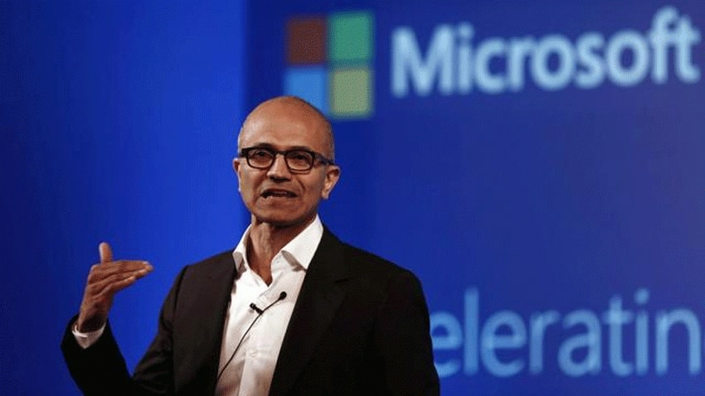**Q. 12: हाल ही में, HSBC हुरुन ग्लोबल इंडियंस लिस्ट 2024 में शीर्ष स्थान किसने हासिल किया? Recently, who topped the HSBC Hurun Global Indians List 2024?**

**a. सुंदर पिचाई Sundar Pichai**

**b. सत्य नडेला Satya Nadella**

**c. मुकेश अंबानी Mukesh Ambani**

**d. नील मोहन Neal Mohan**

**Answer b. सत्य नडेला Satya Nadella**

**हाल ही में, माइक्रोसॉफ्ट के चेयरमैन और CEO सत्य नडेला (Microsoft**

**Chairman and CEO Satya Nadella) ने पहले HSBC हुरुन ग्लोबल इंडियंस लिस्ट 2024 (HSBC Hurun Global Indians List 2024) में पहला स्थान हासिल किया.**

**दूसरा स्थान - सुंदर पिचाई, अल्फाबेट के CEO (Sundar Pichai, CEO of Alphabet)**

**तीसरा स्थान नील मोहन, यूट्यूब के CEO (Neal Mohan, CEO of YouTube)**

**इस सूची में सबसे युवा उद्यमी (youngest entrepreneur)- 27 वर्षीय तनय टंडन, कम्युर के सह-संस्थापक (co-founder of Commure)**

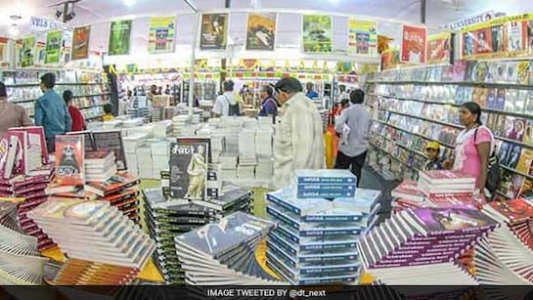**Q. 13: हाल ही में नई दिल्ली विश्व पुस्तक मेले के कौन से संस्करण का आयोजन किया जाएगा? Which edition of the New Delhi World Book Fair will be organized recently?**

**a. 50वें 50th**

**b. 51वें 51st**

**c. 52वें 52nd**

**d. 53वें 53rd**

**Answer c. 52वें 52nd**

**52वें नई दिल्ली विश्व पुस्तक मेला (New Delhi World Book Fair)– 2025 का आयोजन 1 फरवरी से 9 फरवरी 2025 तक भारत मंडपम, प्रगति मैदान, नई दिल्ली में किया जाएगा.**

**इस वर्ष मेले का विषय: 'बहुभाषी भारत: एक जीवंत परंपरा (Multilingual India: A Living Tradition)'**

**इस मेले का आयोजन राष्ट्रीय पुस्तक न्यास (National Book Trust, India) और शिक्षा मंत्रालय द्वारा किया जायेगा.**

**सह-आयोजक/स्थल साझेदार (co-organiser/venue partner)- भारत व्यापार संवर्धन संगठन (India Trade Promotion Organisation- ITPO)**

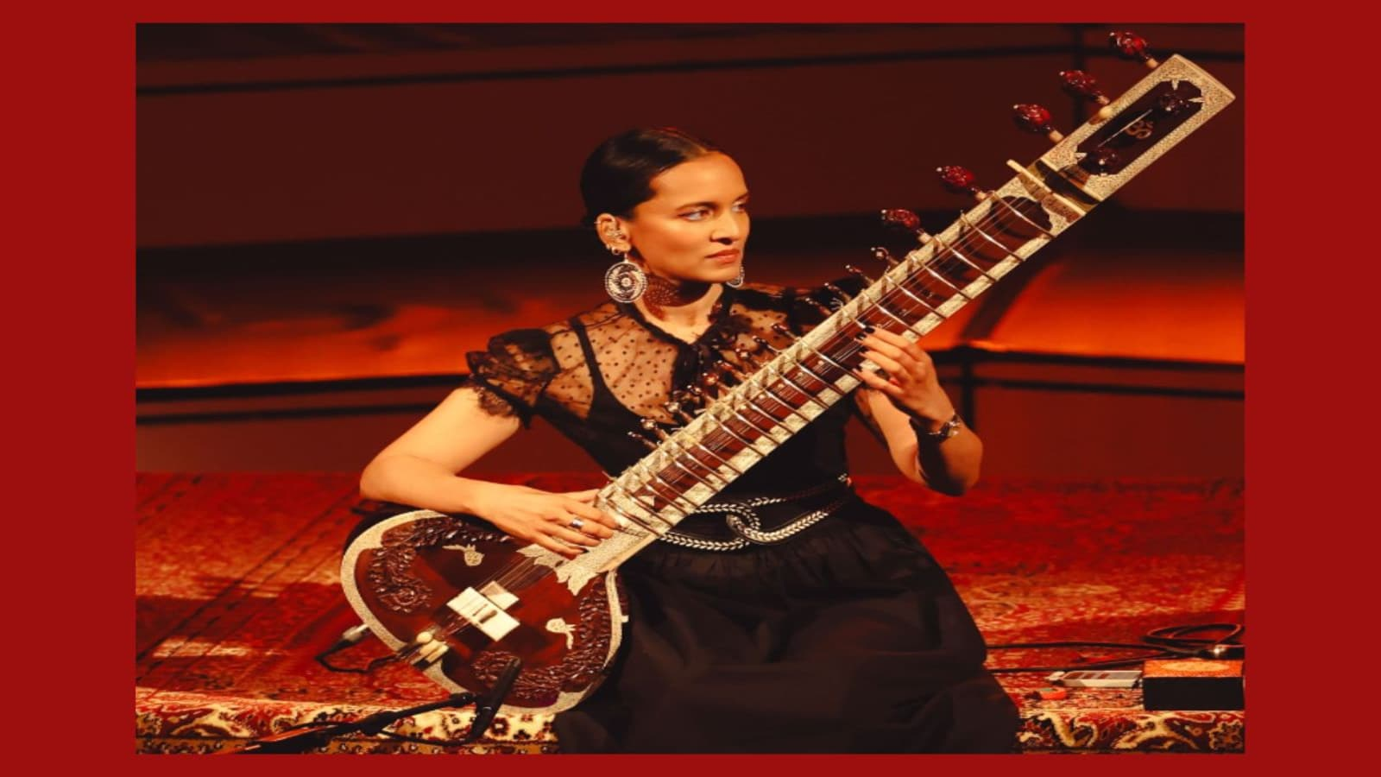**Q. 14: हाल ही में चर्चा में रही "अनुष्का शंकर" का संबंध किस वाद्ययंत्र से है? Recently in the news, "Anushka Shankar" is associated with which musical instrument?**

**a. बांसुरी Flute**

**b. तबला Tabla**

**c. सितार Sitar**

**d. सरोद Sarod**

**Answer c. सितार Sitar**

**हाल ही में, 11 बार ग्रैमी पुरस्कार के लिए नामांकित सितार वादक अनुष्का शंकर (sitarist Anoushka Shankar) को आगामी 67वें ग्रैमी पुरस्कार समारोह (67th edition of Grammy Awards) की प्रस्तोता (presenter) नियुक्त किया गया है.**

**2025 ग्रैमी पुरस्कार, जिसे आधिकारिक तौर पर 67वें ग्रैमी पुरस्कार 2 फरवरी (भारत में 3 फरवरी) को लॉस एंजिल्स (Los Angeles) में आयोजित किया जाएगा.**

**अप्रैल के महत्वपूर्ण दिवस**

|  |
| --- |
| **5 अप्रैल- राष्ट्रीय समुद्री दिवस (National Maritime Day)** |
| **6 अप्रैल- अंतर्राष्ट्रीय खेल दिवस (International Sports Day)** |
| **7 अप्रैल- विश्व स्वास्थ्य दिवस (World Health Day)** |
| **10 अप्रैल- विश्व होम्योपैथी दिवस (World Homeopathy Day)** |
| **14 अप्रैल - बाबा साहेब अम्बेडकर जयन्ती (समानता दिवस)**  **(Baba Saheb Ambedkar Jayanti (Equality Day)** |
| **17 अप्रैल- विश्व हीमोफीलिया दिवस (World Haemophilia Day)** |
| **18 अप्रैल- विश्व विरासत दिवस (World Heritage Day)** |
| **19 अप्रैल- विश्व यकृत (लिवर) दिवस (World Liver Day)** |
| **21 अप्रैल - राष्ट्रीय सिविल सेवा दिवस (National Civil Service Day)** |
| **22 अप्रैल- विश्व पृथ्वी दिवस (World Earth Day)** |
| **23 अप्रैल- विश्व पुस्तक एवं कॉपीराइट दिवस (World Book and Copyright Day)** |
| **24 अप्रैल- राष्ट्रीय पंचायती राज दिवस (National Panchayati Raj Day)** |
| **25 अप्रैल- विश्व मलेरिया दिवस (World Malaria Day)** |
| **26 अप्रैल- विश्व बौद्धिक संपदा दिवस (World Intellectual Property Day)** |
| **30 अप्रैल- आयुष्मान भारत दिवस (Ayushman Bharat Day)** |

**महत्वपूर्ण पुस्तके और उनके लेखक**

**कमल हसन ए सिनेमेटिक जर्नी -के. हरिहरन**

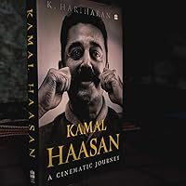**(Kamal Haasan: A Cinematic Journey) -** **K. Hariharan**

**द सिल्क रूट स्पाई- डॉ. इनाक्षी सेनगुप्ता**

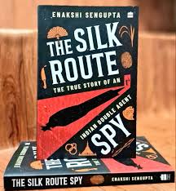**(The Silk Route Spy. The True Story of an Indian Double Agent)-** **Dr. Inakshi Sengupta**

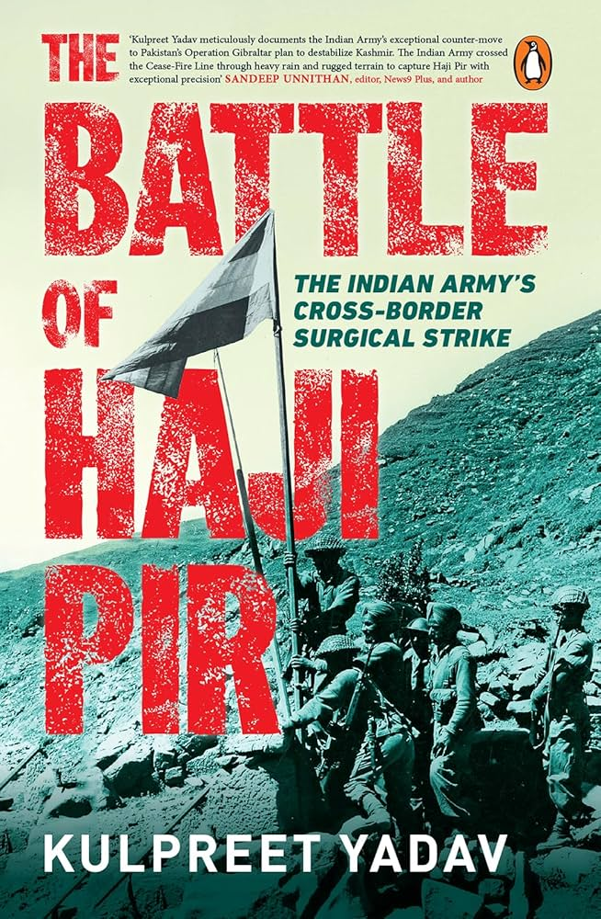**द बेटल ऑफ हाजी पीर- कुलप्रीत यादव**

**(The Battle of Haji Pir) -** **Kulpreet Yadav**

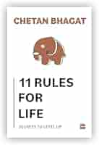

**11 रुल्स फॉर लाइफ सीक्रेट्स टू लेवल अप - चेतन भगत**

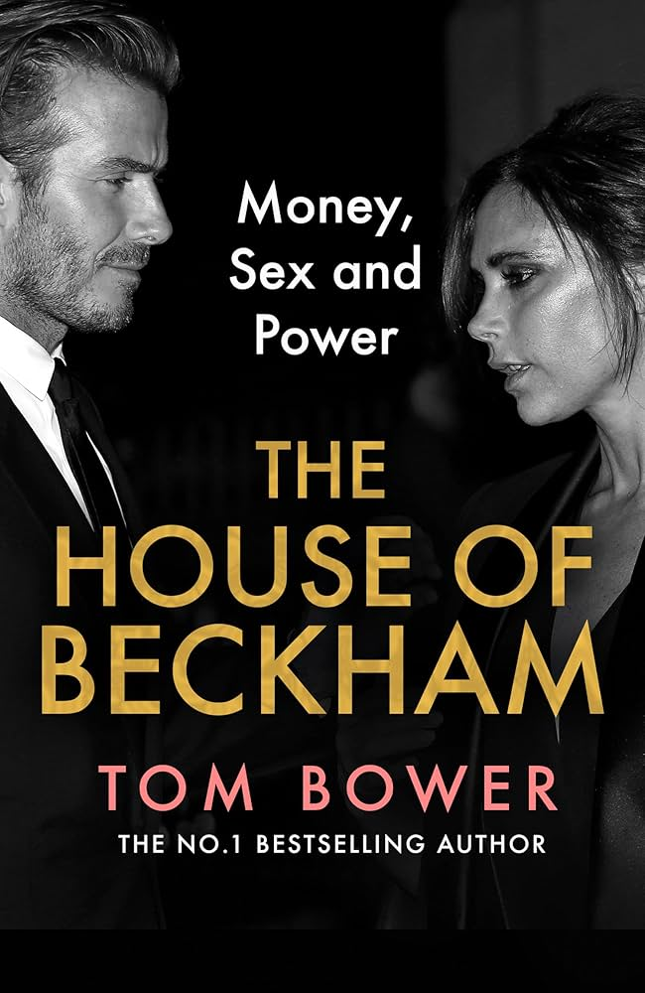**(11 Rules For Life: Secrets to Level Up)-** **Chetan Bhagat**

**हाउस ऑफ बेकहम - टॉम बॉवर**

**(The House of Beckham)-** **Tom Bower**

**One liner revision**

**1. हाल ही में, वैज्ञानिकों द्वारा डिक्लिप्टेरा की एक नई अग्निरोधी, दोहरे खिलने वाली प्रजाति की खोज कहाँ की गई है- उत्तरी पश्चिमी घाट**

**Recently, a new fireresilient, dual-blooming species of Dicliptera has been discovered by scientists in where- Northern Western Ghats**

**2. एशिया यूनिवर्सिटी रैंकिंग 2025 में भारतीय संस्थानों में कौन सा भारतीय संस्थान शीर्ष स्थान पर है- IIT दिल्ली**

**Which Indian institute is ranked top among Indian institutes in the Asia University Rankings 2025- IIT Delhi**

**3. हाल ही में, पहले आकाशीय अभ्यास 'अंतरिक्ष अभ्यास - 2024' का आयोजन कहाँ किया गया- नई दिल्ली**

**Where was the first space exercise 'Space Exercise-2024' held recently- New Delhi**

**4. हाल ही में बुकर पुरस्कार 2024 से किसे सम्मानित किया गया- सामंथा हार्वे**

**Who was recently awarded the Booker Prize 2024- Samantha Harvey**

**5. सत्यजीत रे लाइफटाइम अचीवमेंट अवार्ड 2024 से किसे सम्मानित किया जाएगा- फिलिप नॉयस**

**Who will be honoured with the Satyajit Ray Lifetime Achievement Award 2024- Phillip Noyce**

**6. हाल ही में, इगास दीपावली कहाँ मनाई गई है- उत्तराखंड**

**Where has Igas Deepawali been celebrated recently- Uttarakhand**

**7. वर्ष 2024 के लिए कलैगनार एम करुणानिधि सेमोझी तमिल पुरस्कार से किसे सम्मानित किया गया- एम. सेल्वारास**

**Who was awarded the Kalaignar M Karunanidhi Semozhi Tamil Award for the year 2024- M. Selvarasan**

**8. हाल ही में, किस बैंक ने रियल टाइम इंटरनेशनल मनी ट्रांसफर ट्रैकिंग की शुरुआत की है- आईडीएफसी फर्स्ट बैंक**

**Recently, which bank has introduced real time international money transfer tracking- IDFC First Bank**

**9. हाल ही में भारत गेम डेवलपर कॉन्फ्रेंस के 16वें संस्करण का आयोजन कहाँ किया जा रहा है- हैदराबाद**

**Where is the 16th edition of the India Game Developer Conference being organized recently- Hyderabad**

**10. हाल ही में, सर्वोच्च न्यायालय विधिक सेवा समिति का अध्यक्ष किसे नियुक्त किया गया है- न्यायमूर्ति सूर्यकांत**

**Recently, who has been appointed as the Chairman of the Supreme Court Legal Services Committee- Justice Surya Kant**

**परिवर्तन नाम**

|  |  |
| --- | --- |
| **इकाना स्टेडियम** | **अटल बिहारी वाजपेयी अन्तर्राष्ट्रीय क्रिकेट स्टेडियम** |
| **अगरतला एयरपोर्ट** | **महाराजा बीर बिक्रम एयरपोर्ट** |
| **काकोरी कांड** | **काकोरी ट्रेन एक्शन** |
| **हुबली, रेलवे स्टेशन** | **श्री सिद्धरूधा स्वामीजी रेलवे स्टेशन** |
| **आगरा एयरपोर्ट** | **पंडित दीन दयाल उपाध्याय एयरपोर्ट** |

**भारतीय बोर्ड/समिति/प्राधिकरण एवं इसके अध्यक्ष**

|  |  |
| --- | --- |
| **उपाध्यक्ष, नीति आयोग (NITI Aayog)** | **डॉ. सुमन के. बेरी** |
| **अध्यक्ष, संघ लोक सेवा आयोग**  **(Union Public Service Commission)** | **प्रीति सूदन** |
| **अध्यक्ष, राष्ट्रीय पिछड़ा वर्ग आयोग (National Commission for Backward Classes** | **हंसराज गंगाराम अहीर** |
| **अध्यक्ष, राष्ट्रीय अल्पसंख्यक आयोग (National Commission for Minorities** | **इकबाल सिंह लालपुरा** |
| **अध्यक्ष, केन्द्रीय फिल्म प्रमाणन बोर्ड**  **(Central Board of Film Certification)** | **प्रसून जोशी** |

**31 January 2025 का रिवीजन**

**Q. 1: हाल ही में, 23वीं राष्ट्रीय पैरा एथलेटिक्स चैंपियनशिप का आयोजन कहाँ किया जाएगा? Recently, where will the 23rd National Para Athletics Championship be held?**

**a. तमिलनाडु Tamil Nadu**

**b. केरल Kerala**

**c. कर्नाटक Karnataka**

**d. महाराष्ट्र Maharashtra**

**Q. 2: हाल ही में, सुशासन पर राष्ट्रीय सम्मेलन का आयोजन कहाँ किया जाएगा? Recently, where will the National Conference on Good Governance be organized?**

**a. गांधीनगर Gandhinagar**

**b. जयपुर Jaipur**

**c. नई दिल्ली New Delhi**

**d. भोपाल Bhopal**

**Q. 3: हाल ही में, शहीद दिवस 2025 कब मनाया गया? When was Shaheed Diwas 2025 celebrated recently?**

**a. 30 जनवरी 30 January**

**b. 26 जनवरी 26 January**

**c. 28 जनवरी 28 January**

**d. 31 जनवरी 31 January**

**Q. 4: हाल ही में, आईडीबीआई बैंक का प्रबंध निदेशक और मुख्य कार्यकारी अधिकारी किसे नियुक्त किया गया है? Recently, who has been appointed as the Managing Director and Chief Executive Officer of IDBI Bank?**

**a. दीपक गुप्ता Deepak Gupta**

**b. संजय मल्होत्रा Sanjay Malhotra**

**c. राकेश शर्मा Rakesh Sharma**

**d. अजय बंगा Ajay Banga**

**Q. 5: हाल ही में, किस भारतीय क्रिकेटर ने T20 पारी में बिना आउट हुए सर्वाधिक रन बनाने का विश्व रिकॉर्ड बनाया है? Recently, which Indian cricketer has created the world record for scoring the most runs without getting out in a T20 innings?**

**a. तिलक वर्मा Tilak Verma**

**b. ऋषभ पंत Rishabh Pant**

**c. शुभमन गिल Shubman Gill**

**d. सूर्यकुमार यादव Suryakumar Yadav**

**Q. 6: हाल ही में, ‘मुख्यमंत्री मोबाइल ऑपरेशन थियेटर’ का शुभारंभ कहाँ किया गया? Recently, where was the 'Chief Minister Mobile Operation Theatre' launched?**

**a. असम Assam**

**b. मेघालय Meghalaya**

**c. मणिपुर Manipur**

**d. नागालैंड Nagaland**

**Q. 7: हाल ही में, सांभर महोत्सव का आयोजन कहाँ किया गया? Recently, where was the Sambhar Mahotsav organized?**

**a. राजस्थान Rajasthan**

**b. उत्तर प्रदेश Uttar Pradesh**

**c. गुजरात Gujarat**

**d. मध्य प्रदेश Madhya Pradesh**

**Q. 8: IIFA अवॉर्ड्स का 25वां संस्करण कहाँ आयोजित किया जाएगा? Where will the 25th edition of the IIFA Awards be held?**

**a. दुबई Dubai**

**b. सिंगापुर Singapore**

**c. मुंबई Mumbai**

**d. जयपुर Jaipur**

**Q. 9: हाल ही में, किस राज्य ने भांग की खेती के लिए पायलट परियोजना को मंजूरी दी है? Recently, which state has approved a pilot project for the cultivation of cannabis?**

**a. राजस्थान Rajasthan**

**b. पंजाब Punjab**

**c. अरुणाचल प्रदेश Arunachal Pradesh**

**d. हिमाचल प्रदेश Himachal Pradesh**

**Q. 10: हाल ही में, ICC महिला चैंपियनशिप का खिताब किसने जीता? Recently, who won the ICC Women's Championship title?**

**a. ऑस्ट्रेलिया Australia**

**b. न्यूज़ीलैंड New Zealand**

**c. भारत India**

**d. इंग्लैंड England**

**Q. 11: हाल ही में, किस देश की राष्ट्रपति को प्रवासी भारतीय सम्मान पुरस्कार से सम्मानित किया गया? Recently, the President of which country was awarded the Pravasi Bharatiya Samman Award?**

**a. फिजी Fiji**

**b. सिंगापुर Singapore**

**c. त्रिनिदाद और टोबैगो**

**Trinidad and Tobago**

**d. मलेशिया Malaysia**

**Q. 12: हाल ही में, HSBC हुरुन ग्लोबल इंडियंस लिस्ट 2024 में शीर्ष स्थान किसने हासिल किया? Recently, who topped the HSBC Hurun Global Indians List 2024?**

**a. मुकेश अंबानी Mukesh Ambani**

**b. नील मोहन Neal Mohan**

**c. सुंदर पिचाई Sundar Pichai**

**d. सत्य नडेला Satya Nadella**

**Q. 13: हाल ही में नई दिल्ली विश्व पुस्तक मेले के कौन से संस्करण का आयोजन किया जाएगा? Which edition of the New Delhi World Book Fair will be organized recently?**

**a. 52वें 52nd**

**b. 53वें 53rd**

**c. 50वें 50th**

**d. 51वें 51st**

**Q. 14: हाल ही में चर्चा में रही "अनुष्का शंकर" का संबंध किस वाद्ययंत्र से है? Recently in the news, "Anushka Shankar" is associated with which musical instrument?**

**a. सितार Sitar**

**b. सरोद Sarod**

**c. बांसुरी Flute**

**d. तबला Tabla**

**Home Work Question**

**Q . शफ़ात अहमद खान किस वाद्य यंत्र से जुड़े हैं? Shafaat Ahmed Khan**

**is associated with which musical instrument?**

**(a) ढोलक Dholak**

**(b) सितार Sitar**

**(c) तबला Tabla**

**(d) एकतारा Ektara**